班级 | 28 |  | 组别 |  | 1
组长 | 黄行之 | 开课日期 |  | 2026.3.4
成员分工（每个角色至少1人）
角色 | 职责 |  |  | 姓名
方案负责人
技术顾问
设计总监 | 设计方案，美化方案外表 |  |  | 徐紫萱
工程总监
广告设计师 | 设计广告，宣传 |  |  | 潘诗婷

第一节 发现问题与明确问题
学习目标
选择一个研究对象，完成分工与规划，并开展“发现问题与明确问题”的讨论。
一、项目选题
研究对象 | 家猫 |  |  | 流浪猫 | 宠物店猫
研究对象描述 |  | （使用以下句式描述：这种猫生活在XX环境，居住的核心需求是XX。）  这种猫生活在家里的环境，居住的核心需求是舒服。
产品名称 |  | _____________萌______猫窝
二、发现问题
设计是一个解决问题的过程。根据小组所选的研究对象及其描述，选择不少于2种的发现问题途径，依次完成以下任务模块。
发现问题的途径 |  | 实地考查 查阅资料 头脑风暴  对象访谈 问卷调查 其它：_________________
任务模块 |  | 任务目标 |  | 调研结果记录
使用对象分析 |  | 了解猫的习性 |  | 睡眠时长：__8____小时  偏好姿势： 蜷缩 伸展  材质触感： 柔软 耐磨  舒适温度区间：____35__ - ___40___℃
 |  | 用户需求分析 |  | 占用空间限制：__80___cm³  使用频率： 日常使用 临时放置  耐用性：使用___12_月后需重新购买  成本预算：___100___元
使用环境分析 |  | 摆放位置  【二选一填写】 |  | 室内：____易受潮发霉，不建议户外使用  室外：____________
 |  | 环境温度 |  | __18____ - __28____℃
现有产品分析 |  | 1.粘贴所要改进的产品图片 |  | 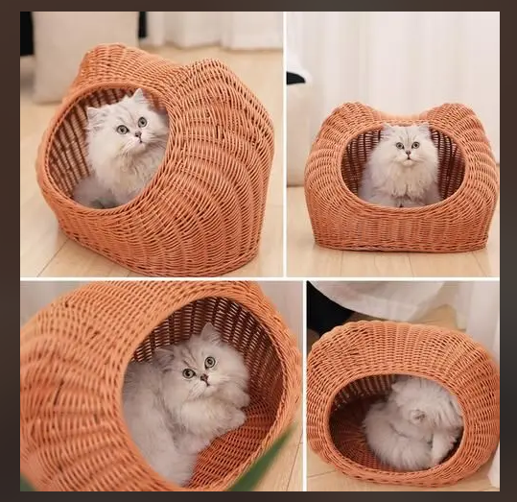
 |  | 2.罗列已有产品存在的问题，至少填写2个缺陷的具体表现 |  | - 功能缺陷  难请理，易受潮  - 材料缺陷  手工成本高，难找到原材料  - 结构缺陷  重心不稳易倒塌  （4）外观缺陷  丑
三、明确问题
新产品要解决的核心问题是什么？设计该新产品时，可能受到哪些限制？
新产品要解决的核心问题
产品设计限制 |  | 技术约束 |  | 零件加工难度： 易 中 难  零件装配难度： 易 中 难
 |  | 材料约束 |  | 所需材料：  纸板 木板  塑料 金属
 |  | 成本约束 |  | 制作成本不超过：___100_____元
 |  | 时间约束 |  | 在____8___节课内可完成制作
四、项目规划（每个阶段至少1人）
快速浏览课本目录，结合课件上的案例，了解项目各阶段的主要工作，填写预期成果与负责人。
阶段 |  |  | 预期成果 |  | 负责人
项目选题与规划
发现与明确问题
设计与权衡方案 |  |  | 方案受到青睐 |  | 徐紫萱
绘制产品设计图 |  |  | 产品受到广泛欢迎 |  | 潘诗婷
加工零件
制作模型
编写产品说明书 |  |  | 有条有理，简洁明了 |  | 徐紫萱

第二节 人机关系与构思方法
学习目标
了解人机关系和构思方法，基于“发现问题与明确问题”的结果，以个人为单位设计产品，绘制产品设计稿。
一、产品的基本描述
根据上节课的讨论结果，对小组产品的功能、材料、结构、外观进行简要描述。
1.产品的功能

2.产品的材料

3.产品的结构

4.产品的外观

二、个人方案设计（1人1图，每个人都要参与）
根据小组产品的文字描述，以个人为单位在纸上绘制产品设计稿，然后拍照插入到本文档中。
姓名 | 设计图

